クリスマスホースショー★プログラム表🎄
午前の部 | 時間 | 軽乗チーム
1 | 9：15～ | ピンキーチーム
2 | 9：40～ | マックスチーム
～休憩～
3 | 10：15～ | PAチーム
4 | 10：40～ | ほたるチーム
5 | 11：05～ | シエロチーム
午後の部 |  | カドリールチーム
1 | 13：20～ | 馬耳東風
2 | 13：45～ | ５ポニーズ
3 | 14：15～ | ポニーっ子 クリスマス
～休憩～ 14：35～ スペシャルプログラム
4 | 14：55～ | PAチーム
5 | 15：25～ | ネイビーボーイズ
6 | 15：55～ | Vegetables
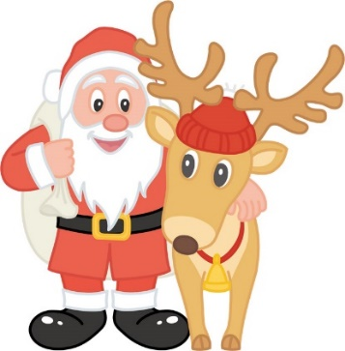

※現時点での順番と時間は目安ですので、前後する場合が ございます。余裕を持ってお越しください。
※イベントの様子を撮影した動画・映像をYouTubeなどWebへ掲載することは 絶対におやめください。ご協力の程よろしくお願い致します。

